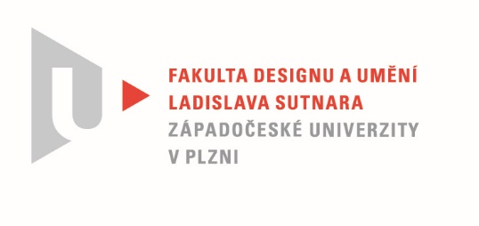

Protokol o hodnocení
kvalifikační práce

Název bakalářské práce: I Have Lived (atmosférická hra)

Práci předložil student: JEŽKOVÁ Sylva

Studijní obor a specializace: Multimediální design, specializace Multimédia

Hodnocení vedoucího práce

Práci hodnotil: MgA. Jan Morávek

- Cíl práce
Cíl práce byl naplněn a kvalita výstupu odpovídá všem požadavkům kladeným na bakalářskou práci ateliéru Multimédia.

- Stručný komentář hodnotitele
I have lived je nestandardním počinem nejen jako bakalářská práce, ale svým zpracováním se posouvá dál i v prostoru herního průmyslu. Silnou stránkou hry je koncept, za kterým vizuální stránka rozhodně nepokulhává. Nejsem asi ideálním testerem, co se hratelnosti týče, tudíž bych tuto část nerad posuzoval. Hra je kompaktní a v herním prostředí je vizuální pastvou.

- Vyjádření o plagiátorství
Vyjádření o plagiátorství je od mojí osoby čistě subjektivním názorem vedoucího bakalářské práce. Účastnil jsem se přímo vzniku závěrečné práce a mohu potvrdit, že si nejsem vědom plagiátorství. Myslím však, že takové posouzení patří spíše teoretikům a v současné době ještě více copywrighterům. Z mého pohledu když autor přejme myšlenku či formu a zpracuje ji ze svého úhlu pohledu bez přímé loupeže, je dílo vždy autorské.

4. Navrhovaná známka a případný komentář
Byl to vlastně pokus. Již v prvním ročníku Sylva přišla s představou o vytvoření práce, ve které bylo více než jasné, že časově nepokryje jeden ročník, natož jeden semestr. Vsadil jsem tak
na jednu kartu a dlouho pozoroval, jestli je to karta výherní. Vizuální svoboda a možnost měnit herní prostor se posouvaly po malých krůčcích, ale vždy bezpečně kupředu. Od přijetí na školu mě autorka nezklamala. Nesázím na Sylvii jako na autora v prostředí volného umění, ale nemám pochyb, že promluví do světa herního designu. Závěrem bych rád zmínil můj podpis pro prestižní stáž v Jižní Koreji a přání hodně úspěchů.

Práci hodnotím: Výborně

Datum: Podpis:

Tisk oboustranný

